Светр з кідмохеру
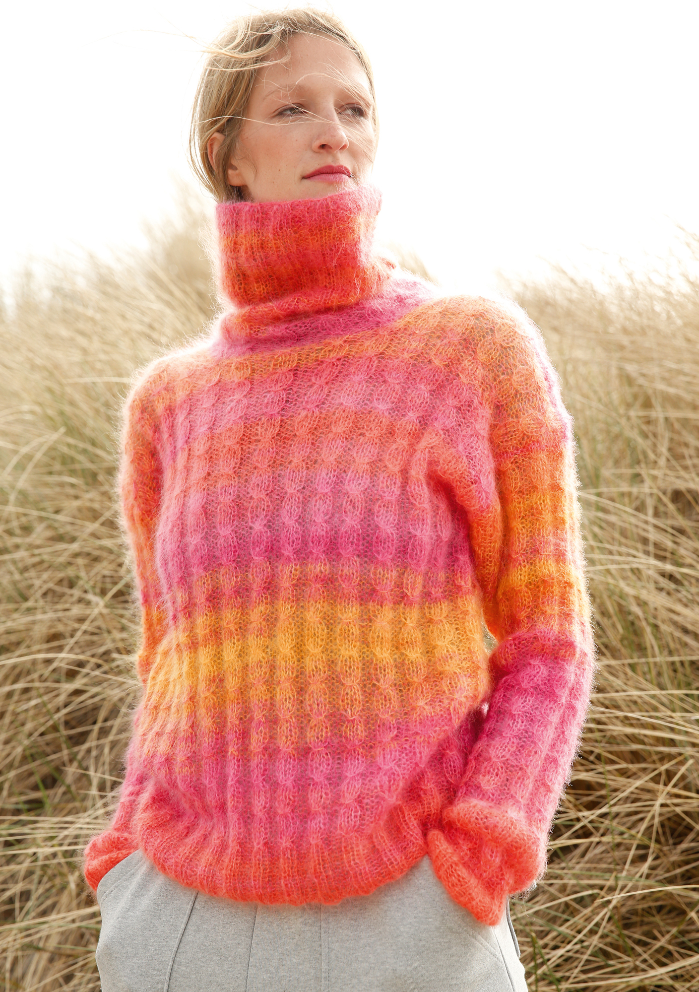
Пряжа KidSeda ggh 70% кід мохер, 30% шовк, 210 м/ 25 г
Розмір, потреба, спиці:
34-38: KidSeda ggh, 225 грам код 201,
34-38: KidSeda ggh, 250 грам код 201,
34-38: KidSeda ggh, 275 грам код 201.
Спиці 4,5-5 мм і 5-5,5 мм
Увага: цей светр в`яжеться пряжею у дві нитки, потрібно підбирати мотки з ділянками з більш-менш однаковими кольорами.
Резинка 2х3: з лицьової сторони позмінно в`язати 2 лиц.п. і 3 вив.п, з вивортної сторони в`язати так, як з`являються петлі.
Основний візерунок:
1 ряд (лиц.сторона): кромочна, * 2 вив.п, 1 лиц.п., 1 лиц.п. піднята з поперечної нитки, 1 лиц.п, 1 вив.п.*, кромочна.
2 ряд (вив.сторона): кромочна, 1 лиц.п * 1 лиц.п, 3 петлі з накидом ( 1 накид, 3 петлі пров`язати вив.п. потім накид накинути на ці три петлі), 2 лиц.п., кромочна.
3-7 ряди: в`язати петлі, як вони з`являються.
Повторювати з 2 по 7 ряд.
Щільність в`язання: для спиць 5-5.5 мм пряжею у два складення основним візерунком 17-18 п і 21 ряд = 10 см х 10 см.
Спинка: на спиці 4,5-5 мм в дві нитки набрати 78 (88/98) п і в`язати резинкою 2х3, перший ряд – виворотна сторона: кромочна, 2 лиц.п., потім 2 вив.п і 3 лиц.п. позмінно, закінчити ряд 2 вив.п., кромочна.
Потім всі петлі в`язати по малюнку.
Через 6 см від початку роботи перейти на спиці 5-5.5 мм і почати основний візерунок = 93(105/117) п після першого ряду.
Через 66 см від початку роботи всі петлі закрити.
Перед: в`язати як спинку до висоти 59 см. Для вирізу горловини відкласти середні 21 п, потім в кожному 2-му ряді закрити з обох сторін 6 раз по 1 п. Для цього з правої сторони за 4 п до кінця пров`язати 2 п разом лиц з нахилом вправо, 1 лиц.п, кромочна, з лівої сторони кромочна, 1 лиц.сторони, 2 петлі пров`язати разом з нахилом вліво. Дві лиц.п. з лицевого боку в`язати вив. п з виворотного боку.
На висоті 66 см від початку роботи закрити решту 30 (36/42) п петель плеча.
Рукав: на спиці 4,5-5 мм пряжею у 2 складення набрати 38 п. і в`язати резинкою 2х3, перший ряд – виворотна сторона: кромочна, 2 лиц.п., потім 2 вив.п і 3 лиц.п. позмінно, закінчити ряд 2 вив.п., кромочна.
Через 6 см від початку роботи перейти на спиці 5-5,5 мм і в`язати основним візерунком = 45 п. після першого ряду. Для формування скосів рукава додати з обох сторін в кожному 6-му ряді 8(2/0) раз по 1 п. Потім в кожному 4-му ряді 10 (19/22) раз по 1 п. = 81 (87/89) п.
На висоті 50 см від початку роботи всі петлі закрити.
Комір-водолазка.
Всі деталі розкласти і злегка відпарити, або дати висохнути під вологим полотенцем.
Зшити лівий плечовий шов.
На спиці 4,5-5 мм пряжею у 2 складення набрати кромочну петлю, потім 33 петлі спинки, 12 п з похилої частини переду горловини, відкладені 21 п, ще 12 п з похилої частини, кромочна з нової петлі = 80 п. Перший ряд з виворотної сторони після кромочної чергувати 3 лиц.п. і 3 вив.п., потім кромочна (візерунок продовжується спереду. У задній частині зміщений) В наступному лицевому ряді в`язати петлі, як вони з`являються.
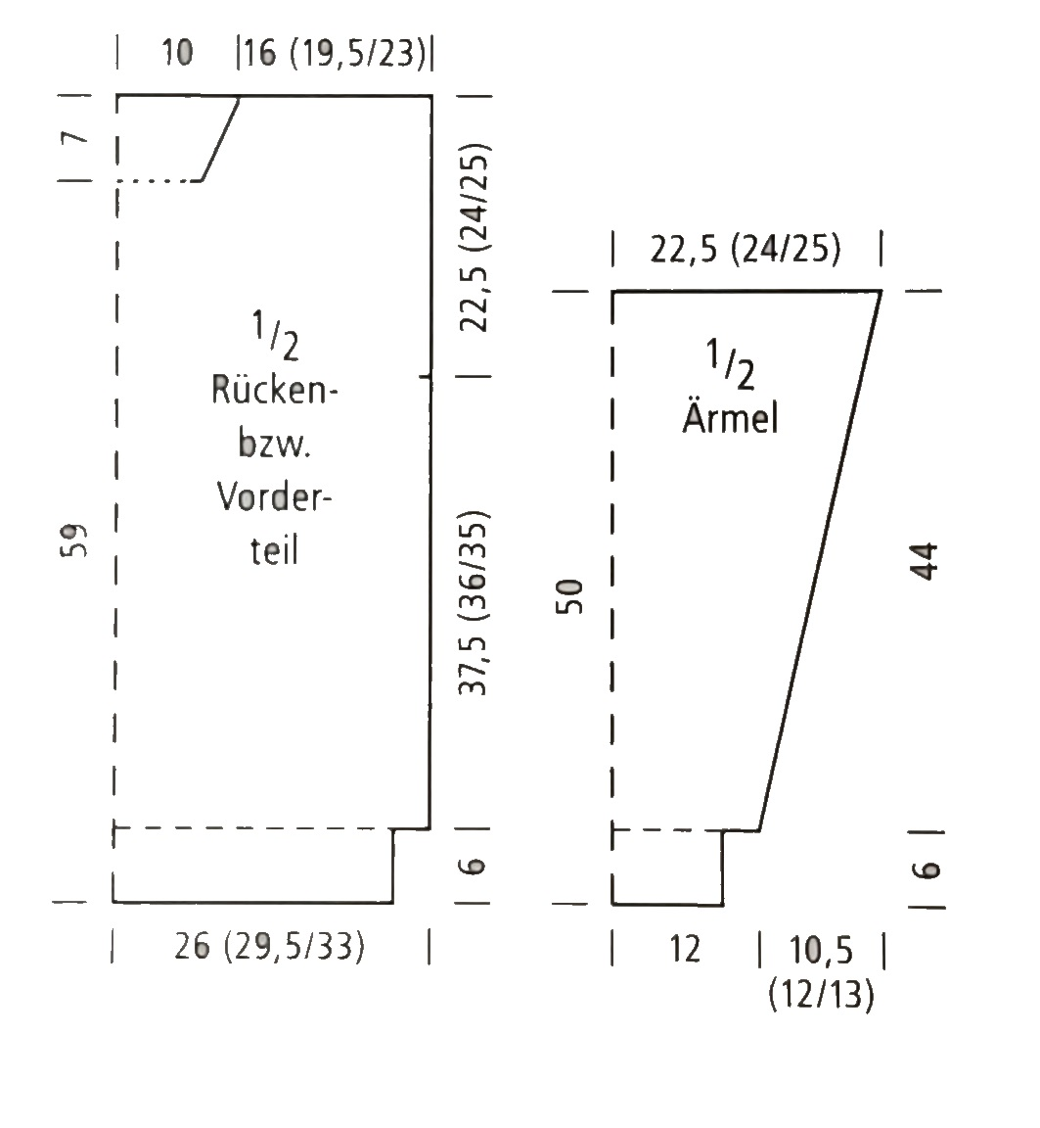 | Потім продовжити основним візерунком з 2-го ряду. На висоті 10 см від початку роботи перейти на спиці 5-5,5 мм і в`язати візерунок з іншого боку, щоб він при складанні коміра був з лицьової сторони. Для цього петлі з накидом в`язати на іншій ділянці візерунку.  На висоті 24 см коміра нещільно закрити петлі.  Збірка: закрити плечовий шов і половину коміра (приблизно 10 см), другу частину (14 см) зшити з іншої сторони. Зшити і втачати рукава.

